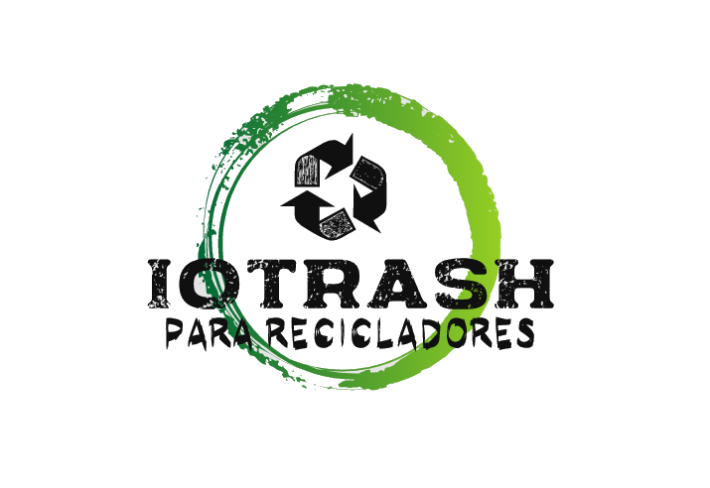

**SISTEMA DE MONITORAMENTO**

**DE LIXO**

**RECICLÁVEL USANDO IOT**

**CRIADO PARA**

**CHALLENGE / 2019**

**CRIADO POR**

**- 2TDSG**

|  |  |  |  |
| --- | --- | --- | --- |
| **TÍTULO DO PROJETO** | **SISTEMA DE MONITORAMENTO DE LIXO RECICLÁVEL USANDO IOT (INTERNET OF THINGS)** | | |
| **NOME E TURMA DA EQUIPE** | **TEAM ROCKET – FIAP 2TDSG** | **EMAIL** | [**teamrocketchallenge2019@gmail.com**](mailto:teamrocketchallenge2019@gmail.com) |
| **VERSÃO DO DOC.** | **V1.4** | **DATA DE REVISÃO.** | **17/05/2019** |

***SUMÁRIO***

# **VISÃO GERAL DO PROJETO**

## Fundamentação da ideia

## Oportunidades

## Pesquisa de Mercado

## Nossa Proposta de Solucão

# **ANÁLISE S.W.O.T**

# **MAPEAMENTO DE CONCORRENTES**

# **CANVAS DE NEGÓCIO**

# **ESCOPO DA ARQUITETURA**

## Produto

## Desenho da Arquitetura

## Critérios de Coleta

## Diagrama de Caso de Uso

## Integração de Tecnologias

## Listagem de Tecnologias

## Modelagem BD (Lógico)

## Modelagem BD (Relacional)

## Telas (User Empresa/Coletores)

## Telas (User Morador/População)

# **SCRUM**

## Product Backlog

## Sprint Plan

# **Considerações Finais**

[](https://www.fiap.com.br/?gclid=Cj0KCQjwzunmBRDsARIsAGrt4mshx7ZIfq1VqIV2K6bCAqEJ7tQKlQ9zPKM1PwxwI_X0H7VxjearQ4UaAkDpEALw_wcB)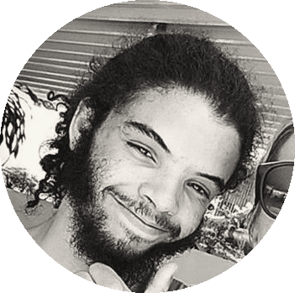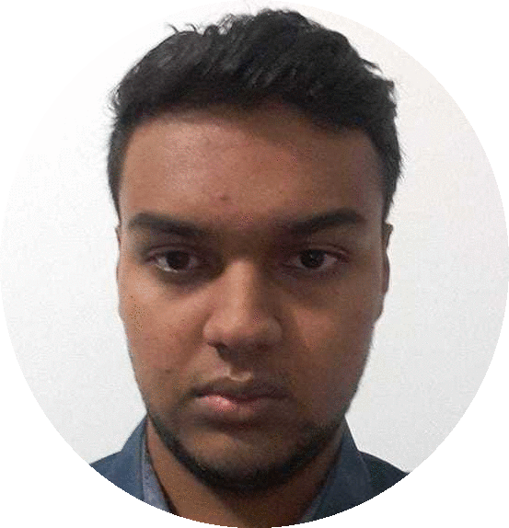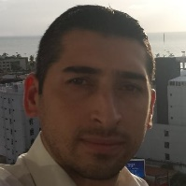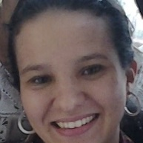

***SALVADOR VICTOR LEAL***

***FLORES***

***RM78881***

***LUIZ HENRIQUE***

***DE FALCO***

***RM 79925***

***LEONARDO MONTEIRO***

***DA SILVA***

***RM 81530***

***EDUARDO ALVES***

***LOUREIRO***

***RM 80834***

***DAVID JAMES SOUZA DOS SANTOS***

***RM 81728***

***CAROLINA ALBURQUERQUE MEDEIROS***

***RM 80551***

A ***TEAM ROCKET*** é um grupo de alunos da **FIAP** cursando o segundo ano de **Análise e Desenvolvimento de Sistemas,** Turma: **2TDSG,** composto pelos membros:

**QUEM SOMOS**

1. **VISÃO GERAL DO PROJETO**

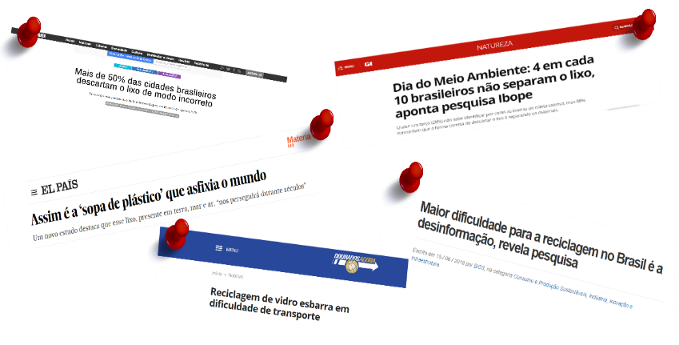 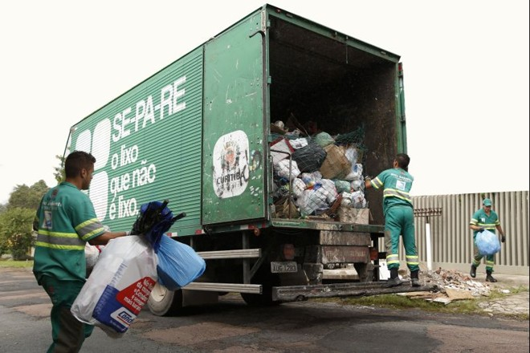

**O Problema**

Atualmente uma das maiores preocupações com nosso meio ambiente tem sido a gestão de resíduos sólidos (lixo), que impactam tanto a saúde quanto o meio ambiente de nossa sociedade. O monitoramento e detecção desses resíduos é um dos principais problemas do nosso presente cotidiano. A maneira tradicional de se monitorar manualmente os resíduos de lixeiras é um processo complicado que utilizam um maior esforço humano, tempo e custos, o que poderia facilmente ser evitado com as tecnologias disponíveis atualmente.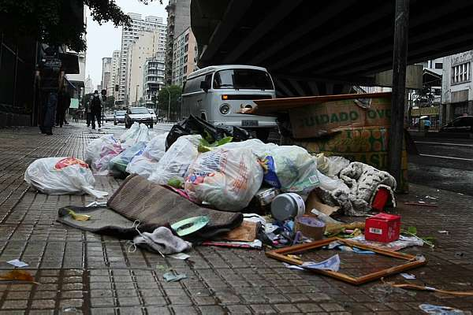

**A Ideia**

A Idéia de realização deste projeto surgiu quando os membros do grupo buscavam por uma idéia de projeto que alinhasse o proposto pela parceira ORACLE: *“Uma solução baseado no tema SMART CITIES, que gerasse o bem-estar da população, utilizando tecnologias as tecnologias disponíveis atualmente”, à um problema real enfrentado no dia a dia das pessoas dentro de uma cidade.*

*Como cidadãos é nosso dever manter nossas cidades limpas, mas de forma inovadora, é um dever maior fazê-lo de maneira inteligente e eficiente. Estamos vivendo em uma era onde tarefas e sistemas estão fundindo-se através do poder da Internet das coisas (IoT), criando sistemas de trabalhos mais eficientes e rápidos que executam essas tarefas, e todo esse poder está na ponta de nossos dedos. A Internet das Coisas, deve ser capaz de incorporar de forma transparente, um grande número de sistemas diferentes enquanto fornece dados para milhões de pessoas utilizarem e capitalizarem. Construir uma arquitetura geral para IoT é, portanto, uma tarefa muito complexa, principalmente devido à grande variedade de dispositivos, tecnologias e serviços que podem estar envolvidos em tal sistema.*

***FUNDAMENTAÇÃO DA IDÉIA***

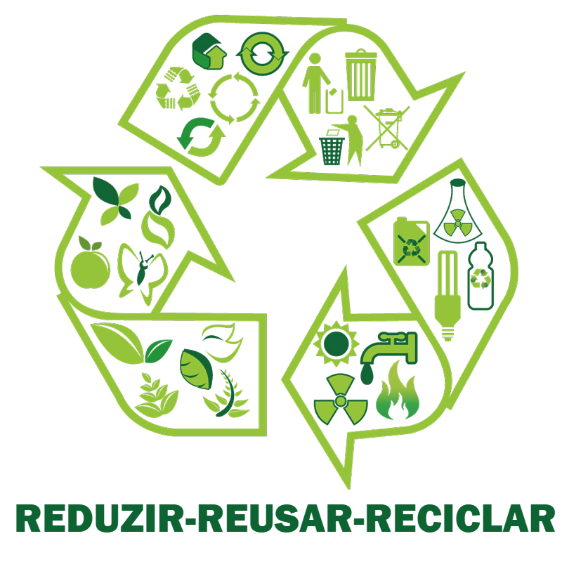

**Oportunidades**

* Além dos benefícios de ter um ambiente mais limpo e saudável, a reciclagem pode abrir oportunidades de emprego. <http://meioambiente.culturamix.com/recursos-naturais/a-reciclagem-pode-gerar-oportunidades-de-trabalho>
* Ajudar grandes empresas e até municípios na gestão de resíduos é uma oportunidade de negócios para as micros e pequenas empresas, Segundo especialistas. <https://economia.uol.com.br/noticias/redacao/2013/04/22/gestao-de-residuos-traz-oportunidades-para-micro-e-pequenas-empresas.htm>
* Empreendedores encontram no lixo chance de negócio que não viam em matéria prima virgem. A partir de idéiais inovadoras e simples, eles mudam suas vidas apostando na transformação de resíduos em lucro certo. <https://veja.abril.com.br/economia/o-lixo-como-oportunidade-de-sucesso/>

**Pesquisa de Mercado**

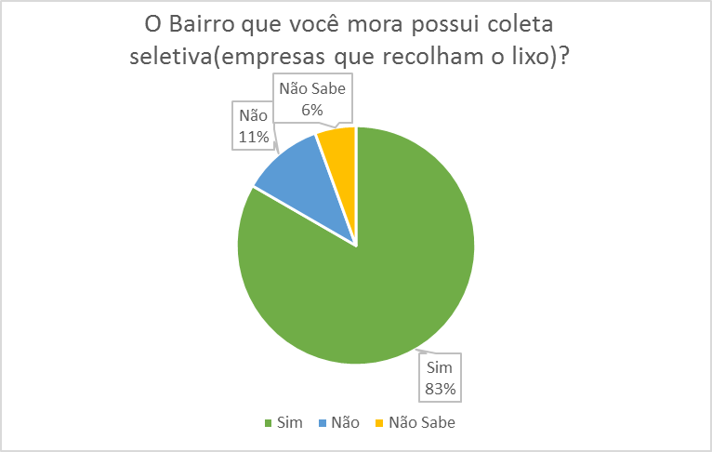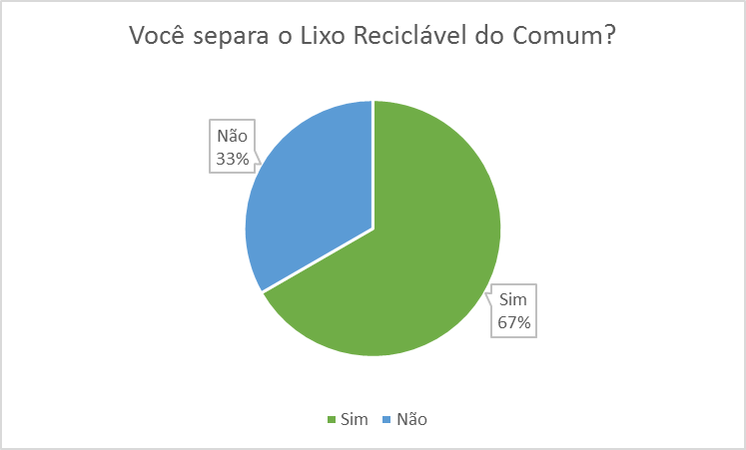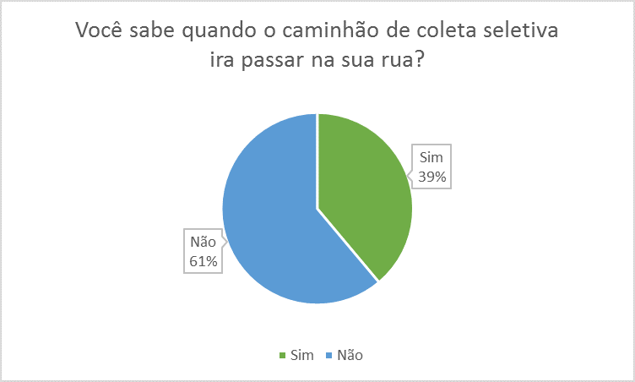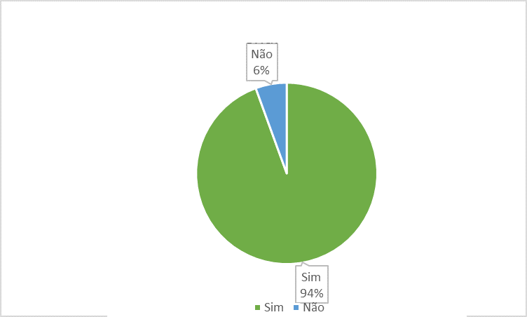

*Você costuma separar o lixo reciclável do comum?*

*O bairro em que você mora possuí coleta de lixo seletiva (reciclável)?*

Você usaria um aplicativo que monitorasse a coleta de lixo reciclável de sua cidade e oferecesse informações sobre dias e horárias de coleta?

*Você sabe os dias em que o caminhão de coleta de lixo (seletiva) passa em sua rua?*

**Nossa Proposta de Solução**

Um Sistema de monitoramento de lixo usanto IoT, com enfoque à coleta seletiva (reciclável), uma forma para ajudar a manter a cidade mais limpa e ajudar aqueles que encontram no lixo o seu sustento/lucro.

Observamos que alguns caminhões que percorrem a cidade para realizar a coleta de lixo (quando a localidade possui) , o fazem de duas a mais vezes por dia, embora esse trabalho seja de certa forma completo, ele é muito infeicaz, por exemplo: Digamos que uma Rua A é uma rua bem movimentada e observamos que as lixeiras se enchem muito rapidamente, ao passo de que talvez na Rua B, mesmo depois de dois dias, as lixeiras não ficam nem metade cheias. Este exemplo é algo que realmente acontece, e então isso nos levou a ideia desse projeto. O que nosso sistema faz é oferecer um indicador em tempo real do nível de lixo em uma lixeira a qualquer momento. Usando os dados desse monitoramento, as empresas de coleta e os coletores podem otimizar rotas de coleta reduzindo o consumo de combustível, permitindo que eles planegem programações diárias ou semanais dessas coletas. A Solução visa trabalhar também a parte da conscientização da população para com um melhor gerenciamento do lixo reciclável produzido, oferecendo informativos sobre quais tipos de materiais podem ser descartados para reciclagem.

Um Sensor Ultrassônico (Sensor de distância, é acoplado a uma lixeira e conforme o volume de lixo aumenta, a distancia entre o sensor e o lixo diminui, esses dados em tempo real são então enviados a um micro controlador. Nosso micro controlador (Arduino) então processa os dados e então através de Wi-Fi envia esses dados a um App Mobile. O App então represneta visualmente a quantidade de lixo na lixeira com uma animação, esse processo indica todas as lixeiras que ser coletadas, levando os coletores a tomarem a rota mais eficaz para realizar o serviço de coleta.

Nós enxergamos o quão amplamente o sistema poderia ser usado para transformar esses dados em algo realmente eficiente. A maneira como pode impactar uma cidade ou até um país é algo compreensível e esperamos que no futuro isso possa ser implementado em grande escala. Um projeto desse tipo poderia começar a benfeficar pequnas comunidades, complexos de apartamentom, lojas, shoppings ou até mesmo uma casa com o conceito dessa ferramenta alimentada pela internet das coisas para então tornar a gerência do lixo mais simples.

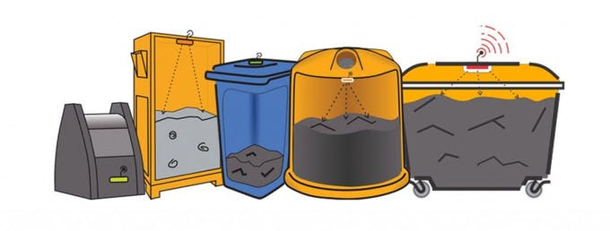

No entando para fins de apresentação do projeto pensaremos inicialmente em escala reduzida no contexto de um condomínio ou pequena comunidade residencial.

**II. ANÁLISE S.W.O.T**

• **Necessidade de mudança física, principalmente no micro controlador para evitar corrosões, ferrugem a estrutura física do dispositivo.**

• **Necessidade de um mecanismo que proteja à estrutura física da solução (micro controlador instalado na lixeira) contra eventos como vandalismo e furtos.**

• **Agregação de maior valor a este tipo de solução, para que possa gerar maior interesse em sua aplicabilidade em escala maior.**

• **A Proposta resolve um problema de forma simples.**

• **Proposta simples e de baixo custo se comparado aos gastos (combustível etc.) atuais do sistema de coleta de lixo.**

• **Escalabilidade da estrutura solução (sensores de incêndio, humidade, temperatura)**

• **Solução com possibilidade de ser aplicada em vários contextos (bairros, complexos, cidades e etc.).**

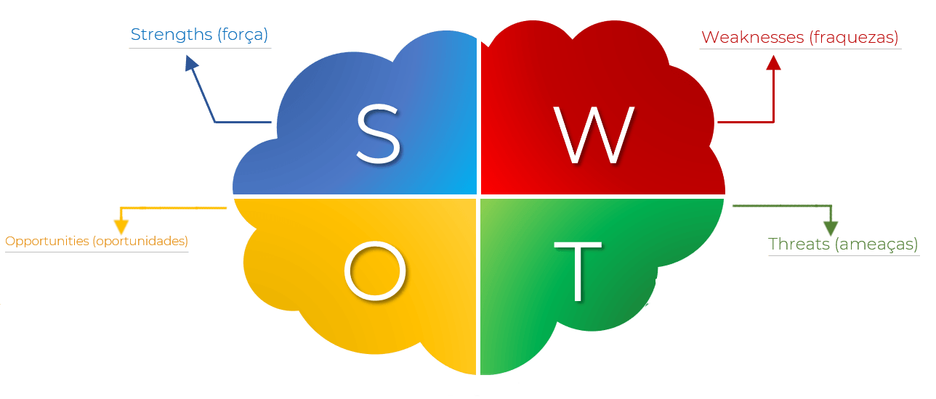

• **Em algumas localidades a mudança de comportamento dos habitantes em relação ao suas ações em como tratar o lixo descartável produzido, descartando de forma correta.**

• **Mudança na postura de empresas para a questão de lixo produzido e conscientização de seus funcionários sobre esse contexto.**

• **Possibilidade de aplicar a solução em diversos seguimentos de coleta de lixo, desde a orgânica e reciclável, a outros tipos (industrial,hospitalar,eletrônico).**

• **Desinteresse de empresas que realizam coleta de lixo seletiva em aplicar mudanças no atual sistema de coleta.**

• **Risco de danos ou furtos à estrutura física do sistema (micro controlador instalado na lixeira).**

• **Adoção de algum tipo de incentivo ou conscientização que mude hábitos atuais de descarte lixo, para que o lixo seja descartado de forma correta nas lixeiras apropriadas.**

**III. Mapeamento de Concorrentes**

|  |  |  |  |  |  |  |  |  |
| --- | --- | --- | --- | --- | --- | --- | --- | --- |
|  |  |  |  |  |  |  |  |  |
| App |  |  |  |  |  |  |  |  |
| Fácil de Usar |  |  |  |  |  |  |  |  |
| IoT (Sensor) |  |  |  |  |  |  |  |  |
| Monitoramento |  |  |  |  |  |  |  |  |
| Para coletores de qualquer reciclável |  |  |  |  |  |  |  |  |
| Atende todo Brasil |  |  |  |  |  |  |  |  |
| Pontua ou incentiva usuários que fazem o descarte correto |  |  |  |  |  |  |  |  |
| ---SITES/LINK--- | [**cataki.org/**](https://cataki.org/pt/) | [**descarteinfo.com/**](https://descarteinfo.blogspot.com/) | [**iColeta/**](https://pt-br.facebook.com/iColeta/) | [**prefeitura.sp/**](prefeitura.sp.gov.br/cidade/secretarias/subprefeituras/ipiranga/noticias/?p=82451) | [**molecoola.eco/**](https://www.molecoola.eco/) | [**projetorelix/**](http://projetorelix.com.br/) | [**rotadareciclagem/**](https://www.rotadareciclagem.com.br/index.html) |  |

**IV. CANVAS DE NEGÓCIO**

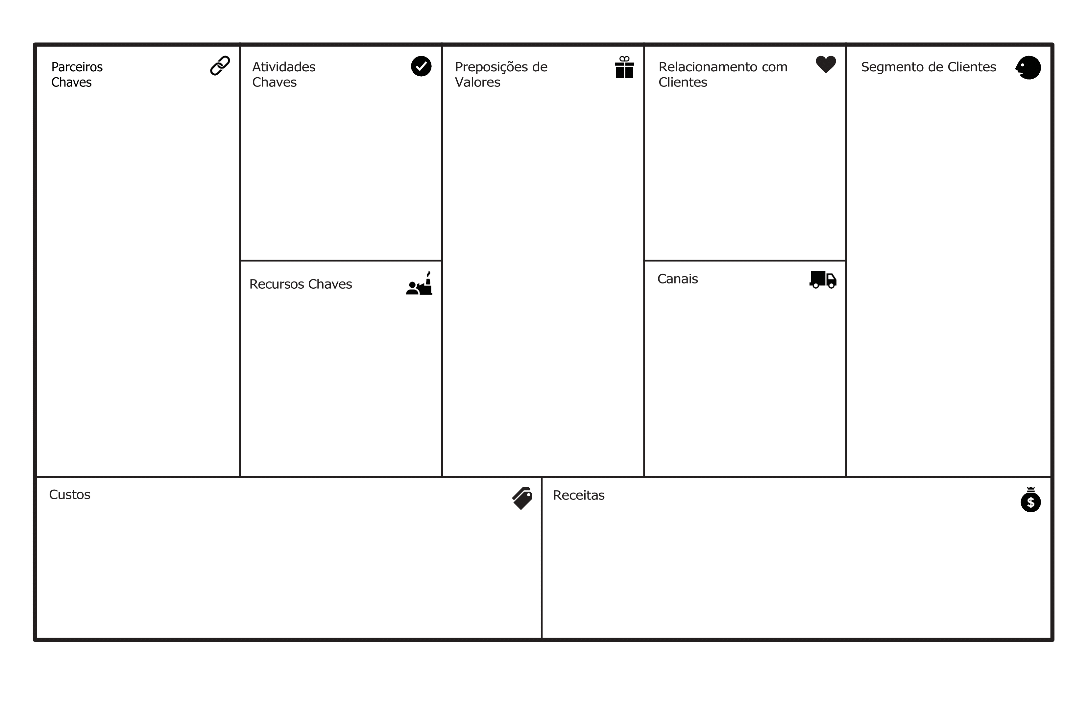

Aceleradoras de Startups

Oracle

Fornecedores de Sensores e itens de infraestrutura

Cooperativas, empresas, ONGs de coleta seletiva de lixo.

Comunidades, Condominios, Complexos de Apartamentos, Lojas, Shoppings.

App de fácil usabilidade na qual o cliente consegue resolver quase todos os problemas sozinho.

Um melhor gerenciamento da coleta de lixo seletiva tanto para usuários coletores quanto população.

Manutenção constante da plataforma mobile

App Mobile

Sensor Ultrassônico, Micro-controlador. Equipe de desenvolvimento da solução.

Instalação da parte física da solução (Sensores, Micro-Controladores)

Contratos com Cooperativas e empresas de coleta seletiva e parcerias com condomínios

Aquisição da infraestrutura da solução, compra de sensores etc...

**V. ESCOPO DA ARQUITETURA**

***PRODUTO***

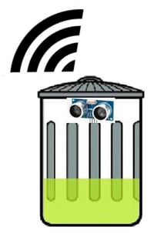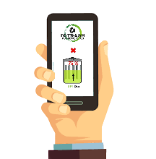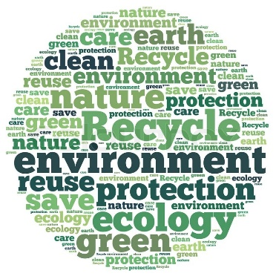

**Praticidade**

Solução na palma da sua mão (tanto para usuários individuais quanto para empresas)

**Internet of Trash**

Sensores são instalados em lixeiras que detectam o

acumulo de lixo deixando a lixeira “inteligente”

**Dados**

Dados sobre o lixo são enviados ás empresas coletoras permitindo a criação de um perfil de coleta (rotas, cronogramas, etc.)

Para determinada região

**Informação**

Usuários recebem informativos sobre quais materiais reciclar e dias da semana em que os coletores estarão realizando a coleta

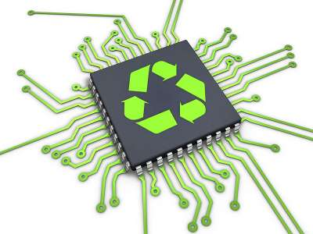

**Desenho da Arquitetura da Solução**

Usuários do App (tanto coletores

Quanto moradores) recebem

Infos que facilitam o processo de separação e coleta dos resíduos

recicláveis, tudo na praticidade

da tela do

smartphone

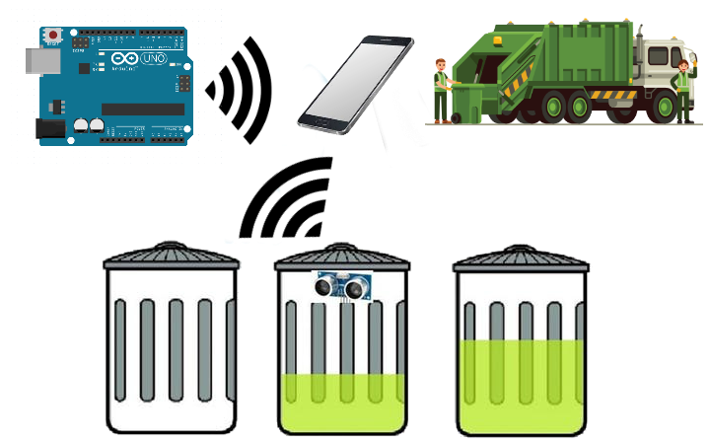

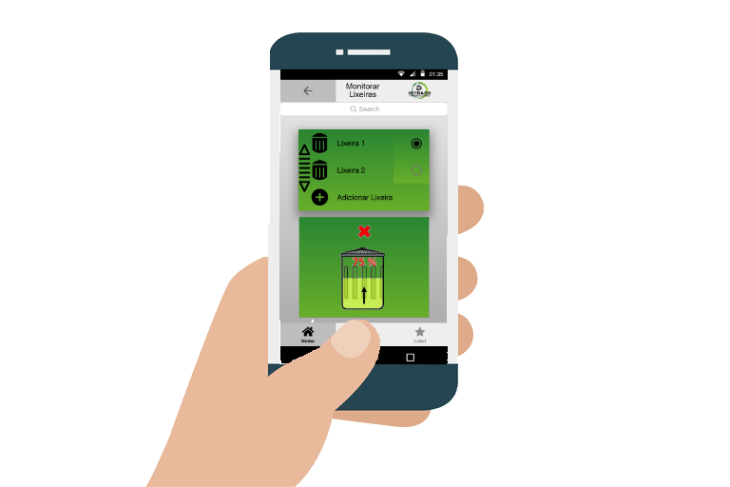

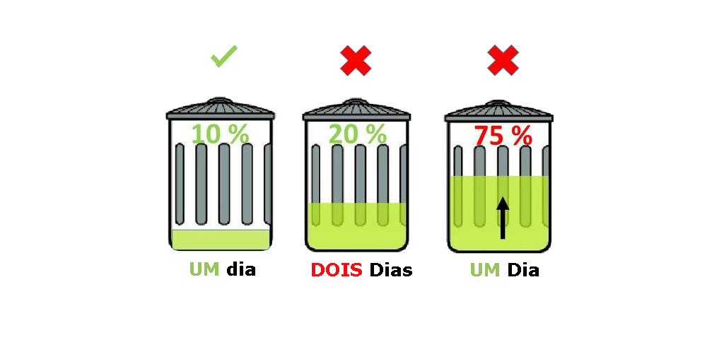

***1º - CRITÉRIO QUANTIDADE DE LIXO:***

Digamos que se a lixeira estiver metade cheia, não será necessário esvaziá-la. Nosso limite, ou quantidade máxima de lixo permitida é de 75% da capacidade da lixeira, para evitar transbordo de lixo (Esse percentual pode ser alterado de acordo com a preferência).

***2º - CRITÉRIO TEMPO:***

Supondo que uma lixeira especifica seja preenchida em 20% e, durante uma semana esse percentual não mude, ela então entratá nesse critério. Com o tempo, até uma pequna quantidade de resíduos começa a apodrecer, levando à odores desagradáveis ao redor da lixeira. Para evitar isso, nosso nível de tolerancia será um máximo de 2 dias para que o aviso seja disparado aos coletores, sendo assim se uma lixeira tiver em menos de 75% de sua capacidade, mas já tiverem sido transcorridos 2 dias, também precisará ser esvaziada.

O Modelo básico funcionará da seguinte maneira:

Primeiro inserimos a altura máxima da lixeira. Isso nos ajudará a medir a porcentagem de lixo existente dentro da lixeira. Temos então dois critérios a serem seguidos para mostrar que a uma determinada lixeira precisa ser esvaziada.

**Critérios de Coleta**

**Diagrama de Caso de Uso**

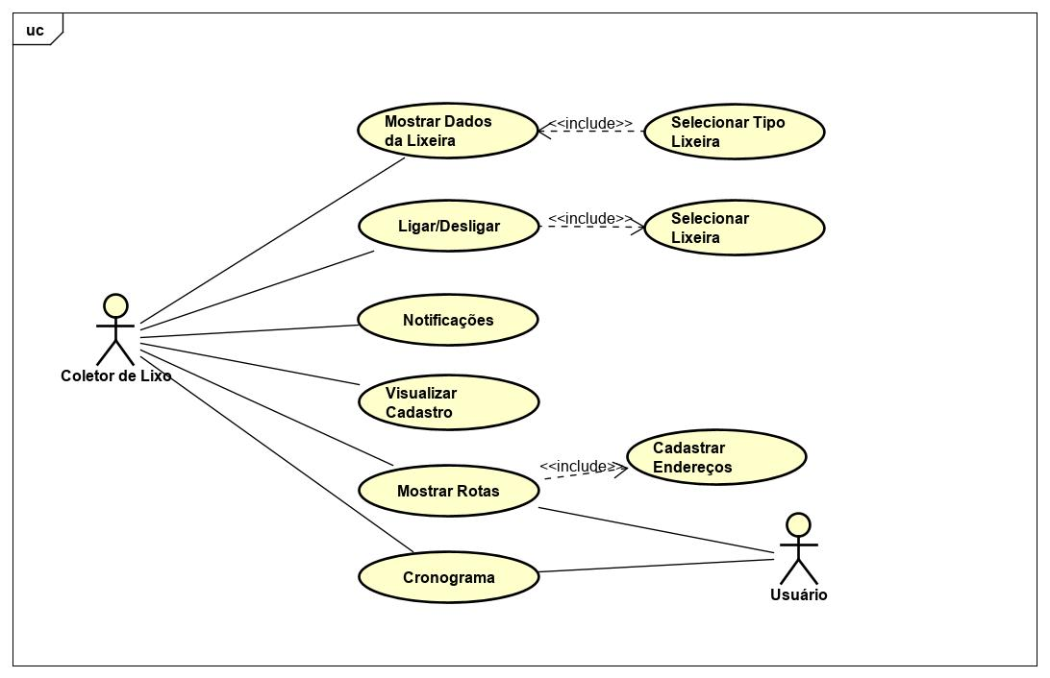

**Morador/População**

dc

O Arduino com auxílio do “Shield wi-fi” e o sensor ultrassônico, captam os dados das lixeiras, onde sua Comunicação será por protocolo MQTT após enviados, sendo Integrado com Java que será responsável pela parte funcional para os usuários (Moradores/Coletores) usando Framework’s e API’s como RESTFul, JPA, JSF, XML, Webservices em Geral e serão armazenados no Banco de Dados Oracle, que por sua vez terão total autonomia de manipulação em um APP Mobile Android/IOS.

**Integração de Tecnologias**

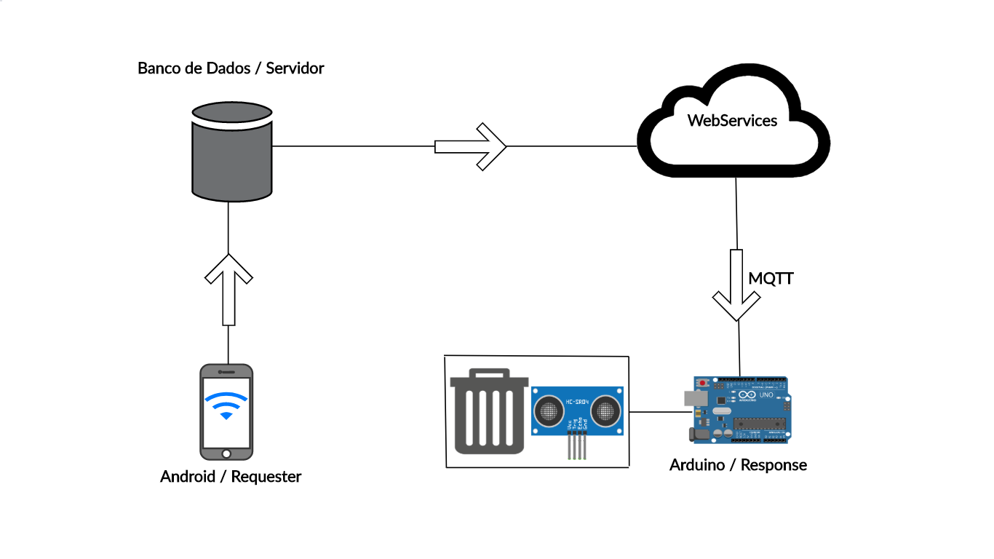

**Listagem de Tecnologias e Frameworks Previstas**

|  |  |
| --- | --- |
|  | Módulo Bluetooth para Arduino |
|  | Módulo WiFi ESP8266 NodeMCU |
|  | Protocólo MQTT |
|  |  |
|  |  |
|  | **RESTFul** |
|  | Sensor Ultrassônico HC – SR04 |
|  |  |
| Micro – Controlador Arduino Uno | **WEB Services** |
|  |  |

**Modelagem do Banco de Dados (Modelo Lógico)**

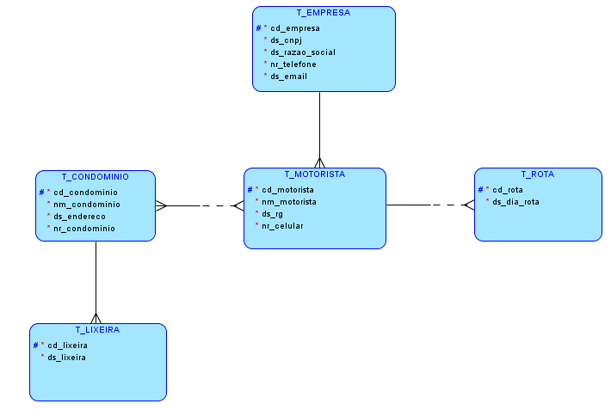

**Modelagem do Banco de Dados (Modelo Relacional)**

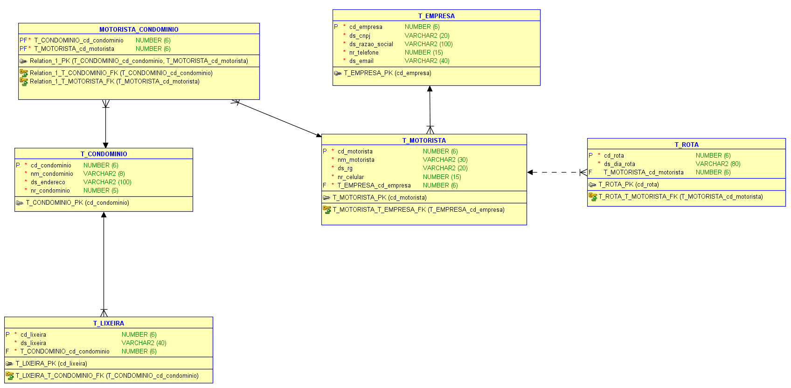

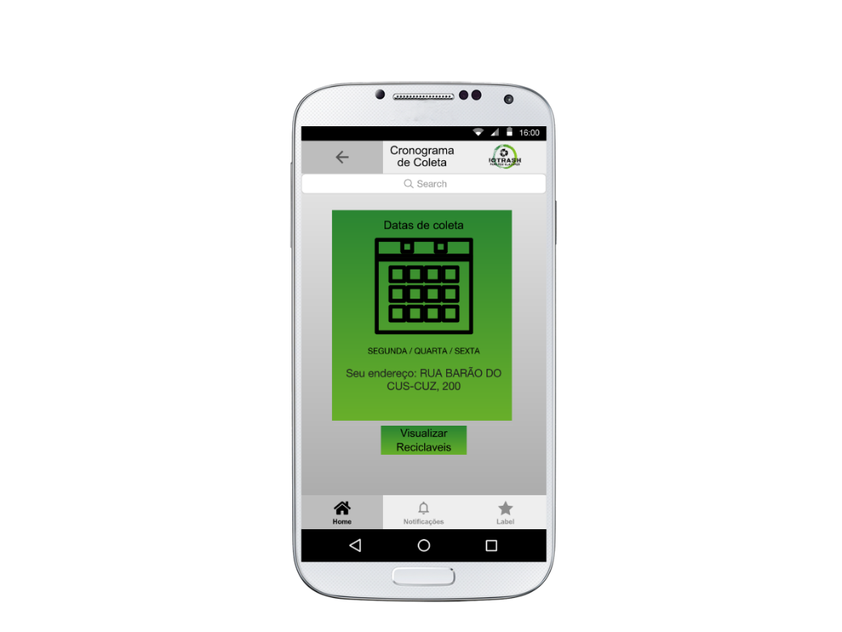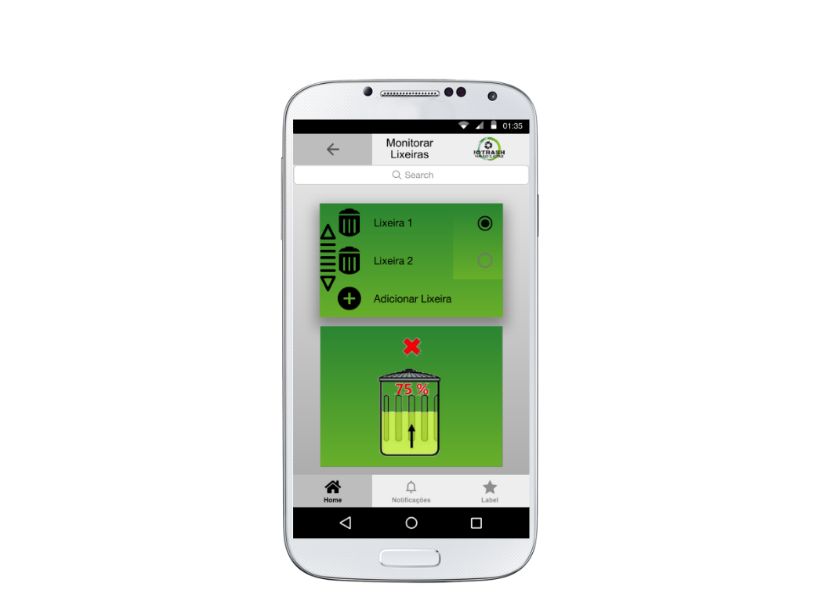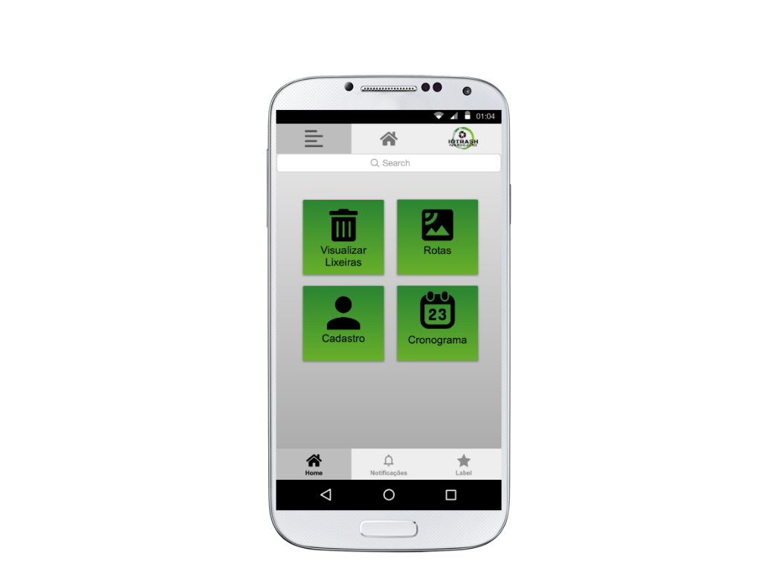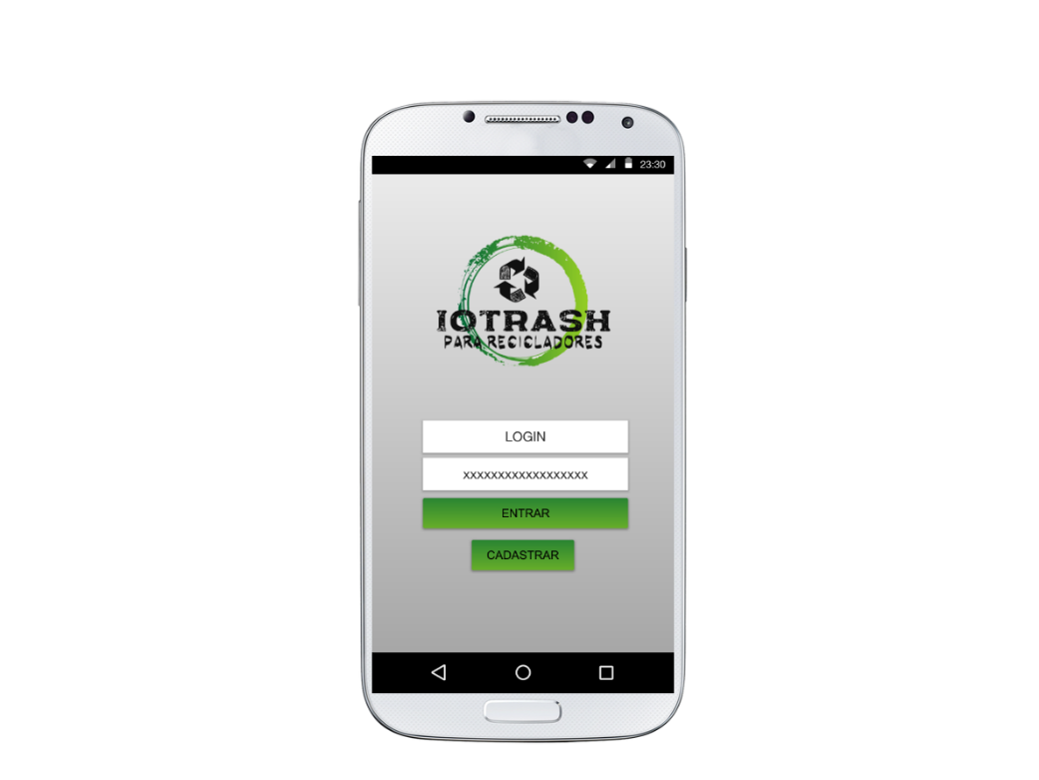

**Tela de Monitoração**

Tela aonde será possível acompanhar/receber os dados recebidos pelo sensor instalado na lixeira.

**Telas (User Empresa de Coleta/Coletores)**

**Tela Cronograma**

Tela de cronograma, aonde o usuário poderá gerenciar o seu cronograma para realizaç ão das coletas. Baseado nesse cronograma será gerado info para a outra frente de usuários do App (Moradores/População) com os dias em que será realizado as coletas.

**Tela de Login**

Tela de Login aonde o usuário terá as opções de fazer o Login para usar o App ou se cadastrar.

**Tela Main Coletor**

Tela principal do usuário/empresa coletor com os menus que guiam o usuário para os pontos desejados dentro do App

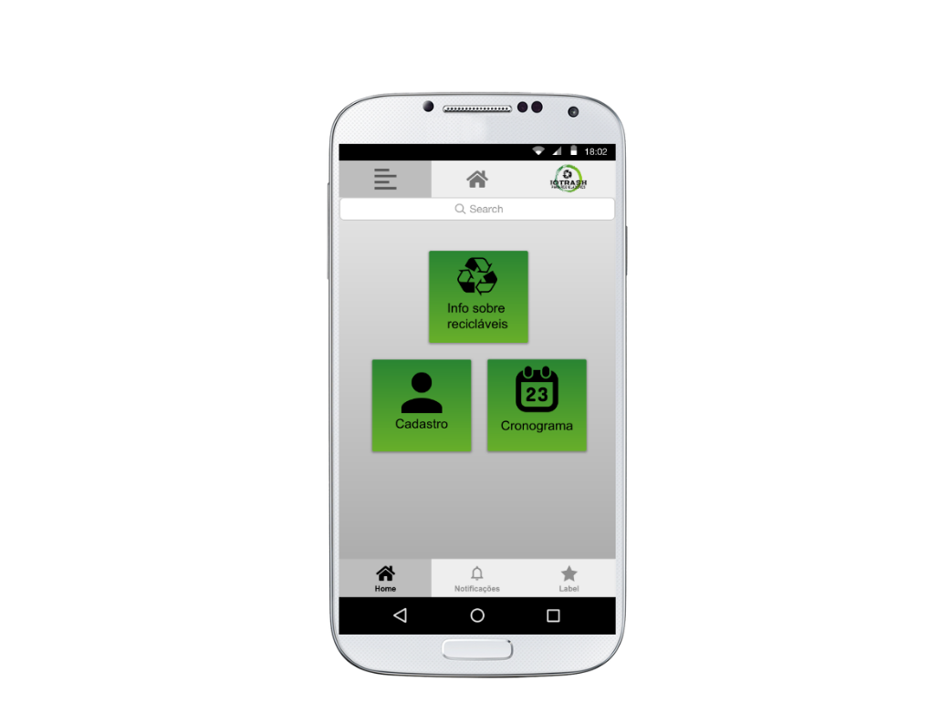

**Telas (User Morador/População)**

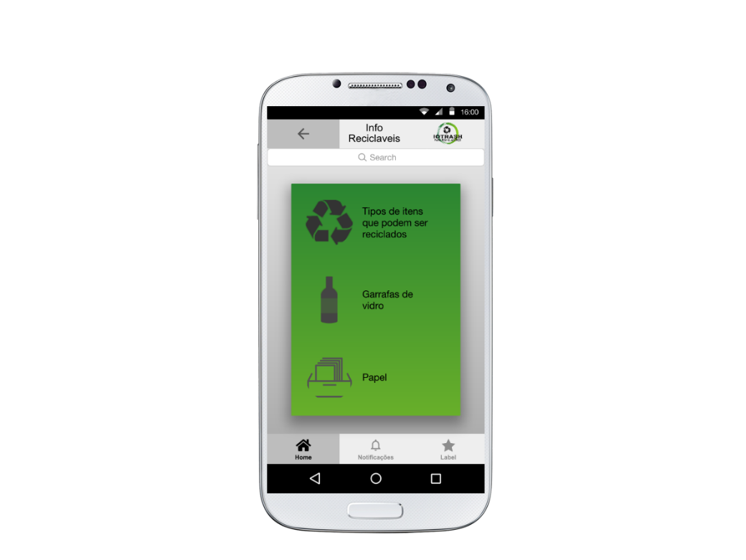

**Tela de Cronograma**

Tela de cronograma, aonde o usuário poderá ver informações sobre os dias das coletas em sua localidade.

**Tela Info Reciclagem**

Tela com informativos sobre tipos de materiais que podem ser reciclados.

**Tela Main Morador**

Tela principal do usuário morador/população, com menus que guiarão o usuário para os pontos desejados dentro do App.



**VI. SCRUM**

***Sprint Plan***

|  |  |  |  |  |  |  |  |  |  |  |  |  |  |  |  |
| --- | --- | --- | --- | --- | --- | --- | --- | --- | --- | --- | --- | --- | --- | --- | --- |
| **Product Backlog - Sistema de Coleta Seletiva** | | | | |  |  |  |  |  |  |  | |  |  |  |
|  |  |  |  |  |  |  |  |  |  |  |  | DURAÇÃO DE SPRINT = 10 dias úteis | | | |
| TEMA | ÉPICO | ID | **TITULO DA HISTÓRIA DE USUÁRIO** | **HISTÓRIA DE USUÁRIO** | **IMPORTANCIA** | **ESFORÇO** | **CRITÉRIO DE PRONTO - CARACTERÍSTICAS DO PRODUTO FINAL A VALIDAR** |  | **PRECEDÊNCIA (ID que precisa ser feito antes)** | **SPRINT** | RELEASE | |  |  |  |
|  |  |  |  |  |  |  |  |  |  |  |  | |  |  |  |
| "Possibilitar uma coleta mais dinâmica do lixo reciclável em condomínios  e casas, com o uso de tecnologia mobile e iot, para que o mesmo não  se torne um problema maior do que já é." | Épico 1: "Trocar dados entre o IOT e o mobile" | 1 | Comunicar-se com o funcionário | Como funcionário da empresa, seria mais fácil se pudessemos acessar as  informações de maneira remotas | Alta | *89* | Tela de infornações via mobile para o funcionário, sobre o nível do lixo e |  | - | *1* | *1* | |  |  |  |
| 2 | Comunicar-se com o cliente. | Como cliente da empresa, preciso saber os possíveis horários que o lixo será  recolhido. | Alta | *55* | Informar na tela via mobile do cliente as informações sobre horários e datas que os caminhões de lixo irão passar. |  | 1-Comunicar-se com o funcionário | *1* | *1* | |  |  |  |
|  |  |  |  |  |  |  |  |  |  |  | |  |  |  |
|  |  |  |  |  |  |  |  |  |  |  | |  |  |  |
| Épico 2: "Medir nível do lixo nas lixeiras com dispositivos IOT" | 3 | Informar nível do lixo pro funcionário. | "Como funcionário da empresa, preciso saber o nível de lixo das lixeira, para assim  saber se é necessário recolher ou não" | Alta | *89* | Informar para o funcionário as informações do dispositivo IOT, via mobile para o funcionário |  | 1-Comunicar-se com o funcionário | *1* | *2* | |  |  |  |
| 4 | Informar nível do lixo pro cliente. | "Como cliente da empresa, preciso saber se as lixeiras estão lotadas. Desse modo  posso saber se informo a empresa ou não." | Alta | *55* | Informar os dados do dispotivo IOT para o cliente via dispositivo mobile. |  | 2-Informar nível do lixo para o funcionário. | *1* | *2* | |  |  |  |
|  |  |  |  |  |  |  |  |  |  | |  |  |  |
|  |  |  |  |  |  |  |  |  |  |  | |  |  |  |
|  |  |  |  |  |  |  |  |  |  |  |  | |  |  |  |
|  | Épico 3: "Acelerar e facilitar o envio de informações para as empresas para que assim possam montar rotas mais dinâmicas." |  |  |  |  |  |  |  |  |  |  | |  |  |  |
|  | 5 | Acelerar o envio de informações | "Como funcionário, desejaria que os dados viessem de maneira mais rápida, para assim facilitar meu trabalho" | Alta | *144* | Acelerar o envio de dados para o funcionário de maneira que não prejudique as informações. |  | 4- | *1* | *3* | |  |  |  |
|  | 6 | Melhorar o tratamento de dados | "Como funcionário, gostaria que as informações viessem de maneira mais legível para nos" | Alta | *55* | Tratar as informações de maneira que os funcionários possam ler facilmente. |  | 5-Acelerar o envio de informações | *1* | *3* | |  |  |  |
|  |  |  |  |  |  |  |  |  |  |  | |  |  |  |





|  |  |  |  |  |  |  |  |  |  |  |
| --- | --- | --- | --- | --- | --- | --- | --- | --- | --- | --- |
| **SPRINT PLAN - Sistema de Coleta Seletiva** | | | |  |  |  |  |  |  |  |
|  |  |  |  |  |  |  |  |  |  |  |
| **NÚMERO DA SPRINT: 1** |  | **DURAÇÃO: 10 DIAS ÚTEIS** | |  |  |  |  |  |  |  |
|  |  |  |  |  |  |  |  |  |  |  |
|  |  |  |  |  |  |  |  |  |  |  |
| TEMA | ÉPICO | **ID-PRODUTO** | **TÍTULO DA HISTÓRIA DE USUÁRIO** | **ESFORÇO DO PRODUTO** | **ID-TAREFA DE DESENVOLVIMENTO** | **DESCRIÇÃO DA TAREFA** | **ESFORÇO DA TAREFA** | **COMO DEMONSTRAR - CARACTERÍSTICAS DO PRODUTO FINAL A** | **SER ENTREGUE E FORMA DE VALIDAÇÃO** | **PRECEDÊNCIA (ID que precisa ser feito antes)** |
| TEMA:  "Possibilitar uma coleta mais dinâmica do lixo reciclável em condomínios  e casas, com o uso de tecnologia mobile e iot, para que o mesmo não  se torne um problema maior do que já é." | ÉPICO 1: "Trocar dados entre o IOT e o mobile" | 1 | Comunicar-se com o funcionário | *89* | T1-E1-H1 | Desenvolver aplicativo mobile, adicionar visão do funcionário. Enviar infromações para esse funcionário. | *21* | Aplicativo mobile | Verificado pelo Desenvolvedor | - |
|  |  |  |  |  |  |  |  |  |  |
|  |  |  |  |  |  |  |  |  |  |
|  |  | 2 | Comunicar-se com o cliente. | 55 | T1-E1-H2 | Adicionar visão do usuário ao aplicativo. | *13* | Aplicativo mobile | Verificado pelo Desenvolvedor | T1-E1-H1 |
|  |  |  |  |  |  |  |  |  |  |  |
|  |  |  |  |  |  |  |  |  |  |  |
|  |  |  |  |  |  |  |  |  |  |  |
|  |  |  |  |  |  |  |  |  |  |  |
|  |  |  |  |  |  |  |  |  |  |  |
|  | Épico 2: "Medir nível do lixo nas lixeiras com dispositivos IOT" | 1 | Informar nível do lixo pro funcionário. | *89* | T1-E2-H1 | Desenvolver medidor de nível de lixo com a comunicação do dispositvo IOT e o dispositivo mobile. E enviar essas informações para tela do funcionário. | *21* | Interface do dispositvo IOT com aplicativo mobile. | Verificado pelo Desenvolvedor | T1-E1-H1 |
|  |  |  |  |  |  |  |  |  |  |  |
|  |  | 2 | Informar nível do lixo pro cliente. | 55 | T1-E2-H2 | Informar as informações de nível de lixo para o usuário. | *21* | Tela de cliente no aplicativo mobile | Verificado pelo Desenvolvedor | T1-E2-H1 |
|  |  |  |  |  |  |  |  |  |  |  |
|  |  |  |  |  |  |  |  |  |  |  |
|  |  |  |  |  |  |  |  |  |  |  |
|  |  |  |  |  |  |  |  |  |  |  |
|  |  |  |  |  |  |  |  |  |  |  |
|  |  |  |  |  |  |  |  |  |  |  |
|  | Épico 3: "Acelerar e facilitar o envio de informações para as empresas para que assim possam montar rotas mais dinâmicas." | 1 | Acelerar o envio de informações | *144* | T1-E3-H1 | Acelerar o envio de dados do dispositivo IOT para o dispositivo mobile. | *34* | Tela de informações do funcionário | Verificado pelo Desenvolvedor | - |
|  |  | 2 | Melhorar o tratamento de dados | 55 | T1-E3-H2 | Tratar as informações de maneira legível para o funcionário.; | *21* | Tela de informações do funcionário | Verificado pelo Desenvolvedor | T1-E3-H1 |
|  |  |  |  |  |  |  |  |  |  |  |



**VII. Considerações Finais**

***Agradecimentos***

*“Nós alunos do grupo* ***Team Rocket*** *graduandos do 2°ano do curso Tecnólogo em Analise e Desenvolvimento de Sistemas, gostaríamos de dedicar as linhas finais deste documento para agradecer aos* ***Prof°. Alexandre Barcelos, Prof°. Antonio Selvatici, Prof°. Gustavo Calixto, Prof°. Rafael Tsuji Matsuyama, Prof°. Renato Jardim Parducci, Prof°. Rodrigo Bossini, Prof°. Thiago Toshiyuki I. Yamamoto*** *e* ***aos Profª. Fernanda Pereira Caetano*** *Coordenadora da Challenge FIAP/ORACLE 2019 e* ***Prof°. Allen Fernando Oberleitner Lima*** *Coordenador do nosso curso, pela pela orientação, apoio e incentivo, que tornaram possíveis a realização desta primeira etapa do nosso projeto para a Challenge deste ano.”*

*“Agradecemos também a toda* ***equipe de colaboradores*** *da* ***Faculdade de Informática e Administração Paulista – FIAP*** *e demais* ***alunos do curso Tecnólogo em Análise e Desenvolvimento de Sistemas****, por tornarem este espaço, um espaço de conhecimento, amizade e fraternidade.”*

*“A todos os citados os nossos mais sinceros agradecimentos.”*